Сообщества живых организмов
1. Продолжите предложения А); Б); В) используя следующий список: серая крыса; божья коровка; стрекоза; плесневые грибы; кот; паук-крестовик; зеленый кузнечик; кролик; дуб; лягушка; клещ; колорадский жук; водоросли; бактерии
А) Производители: ……..
Б) Потребители: …….
В) Разрушители: …….

2. «Помощники и вредители». 1) Выпишите кто помогает человеку выращивать урожай, а кто – вредит? Грачи; пчелы; бабочки; гусеницы; дождевой червь; суслики, хомяки, мыши; василек, пырей, лютик полевой; колорадский жук.

3. Составьте из предложенного списка 3 пищевые цепи:
1) степи; 2) леса; 3) озера
Список: дуб, щука, белка, карась, личинки комара, соболь, пырей, мышь, степной орёл.

4. «Пятый лишний» Укажите лишний организм в каждой строчке и объясните на основе какого признака был сделан выбор:
1. Белка, ёж, сосна, кабан, лиса.
2. Ель, липа, клевер, береза.
3. Роза, георгин, тюльпан, картофель.
4. Кузнечик, стрекоза, бабочка, воробей.

5. Определите, кто кого ест, используя пример Чарльза Дарвина. «Чем больше в Англии старых дев, тем больше молока дают коровы». Почему? Как вы думаете?

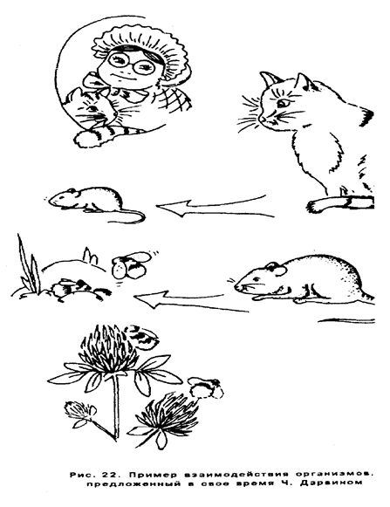
Гнездо шмеля в земле
Клевер
Шмели
6.В указанном списке животных подсчитайте количество:
1) особей (организмов)-….
2) видов – ….
3) родов- …..
1. Еж обыкновенный.
2. Лисица обыкновенная.
3. Медведь гималайский или белогрудый.
4. Хомячок джунгарский.
5. Заяц-беляк.
6. Медведь бурый.
7. Хомячок сирийский или золотистый.
8. Заяц-русак.
9. Еж ушастый.
10. Лисица обыкновенная.

7. Дайте ответ на вопрос: Биологи заметили, что у непятнистых и неполосатых зверей – например у кабанов детеныши нередко пятнисты и полосаты. Объясните значение такой окраски детенышей.

8. Дайте определение понятию « Пищевая сеть» - …..

